**Escopo do Projeto Integrador**

**NOME DO APLICATIVO**

RECICLY

**PÚBLICO-ALVO**

Nosso objetivo será principalmente empresas de reciclagem, tanto privadas como ongs de reciclagem, isso consolidará uma vasta área de empresas onde o usuário poderá utilizar em prol do meio ambiente utilizando por meio de pesquisa e busca o aplicativo Recicly.

**PATROCINADOR**

Não definido.

**GERENTE DO PROJETO**

Fernando

**EQUIPE DO PROJETO**

Albert

Aline

Emyle

**OBJETIVOS DO PROJETO**

Criar um aplicativo que facilite a busca por coletas seletivas pela cidade, assim como conscientizar as pessoas sobre o problema dos lixos nas ruas e incentivar a sustentabilidade social, informando aos usuários os problemas sustentáveis e assim incentivando mais a reciclagem do material.

**JUSTIFICATIVA**

A maior causa do descarte irregular e inconciente do lixo reciclável é a falta de conhecimento dos locais reservados a isso, chega até ser surpreendente quando achamos um centro de reciclagem tão perto de casa.

Outro motivo seria também a falta de tempo ou de esforço para descartar esse material corretamente o que acarreta na pessoa juntar todo o lixo num único saco e joga-lo no lixo comum, onde o caminhão do lixo consequentemente o levará para o lixão publico, talvez centenas de toneladas de material reciclável poderá ser salvo e usado de maneira correta com o nosso aplicativo e o usuario ainda poderá garantir um dinheiro extra pago pela própria empresa de reciclagem.

**DESCRIÇÃO DO SISTEMA DE SOFTWARE**

**DESCRIÇÃO GERAL**

O Recicly será um aplicativo android e IOS com uma interface simples e intuitiva, contará com um sistema de mapa podendo ser o Google Maps ou um mapa personalizado do MapBox.

Além disso, também servirá como uma rede social de denuncias ao meio ambiente ou canal informativo sobre o ambiente da cidade ou problemas causados por poluição urbana, também terá dicas e vídeos da própria equipe ensinando a como separa e reciclar o material com projetos de artesanato como vassouras de garrafa pet, brinquedos para crianças, mini dispositivos usando o produto eletrônico que normalmente seria descartado e muito mais.

**DESCRIÇÃO TÉCNICA**

**O APP FOI DESENVOLVIDO COM A UTILIZAÇÃO DA LINGUAGEM, JAVA SCRIPT, PHP COM COMPLEMENTOS:**

O modelo mobile foi desenvolvido utilizando a linguagem, Java script, com React Native, Expo e as bibliotecas RComponet, Native Base, Expo. Foi utilizando as ferramentas Visual Studio Code, xampp e MySQL Workbench como ambiente de desenvolvimento e teste. Com o intuito de preserva o meio ambiente, com ajuda das empresas e os usurios que estão dispostos a ajudar, disponibilizando um meio de comunição. Facil atualização, com interface simples e limpa.

**PREMISSAS**

Facilitar o acesso a informação sobre reciclagem e pontos de coleta para ajudar a cidade a ser mais limpa, organizada e conciente.

**ORÇAMENTO**

**RESTRIÇÕES**

**CRITÉRIO DE APROVAÇÃO**

**APROVAÇÃO**

**CONCORRENTES DO SOFTWARE**

RecicleTere -> <https://recicle.tere.com./aplicativo/>

Descarte Rápido -> <https://boasatitudes.com.br/aplicativo/>

Molécoola -> <https://www.molecoola.eco/>

Telite S.A Ambiental -> <https://teliteambiental.com/aplicativo/>

**Recursos que serão utilizados no projeto**

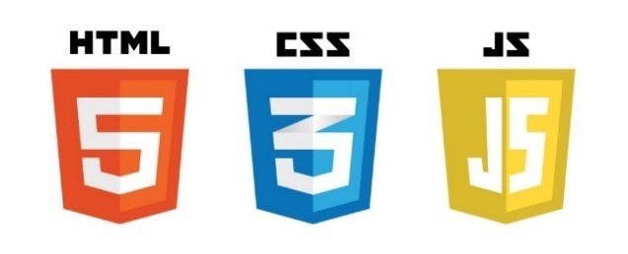

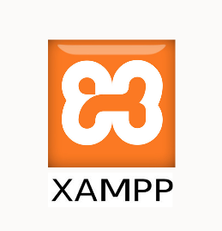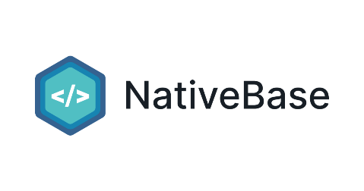

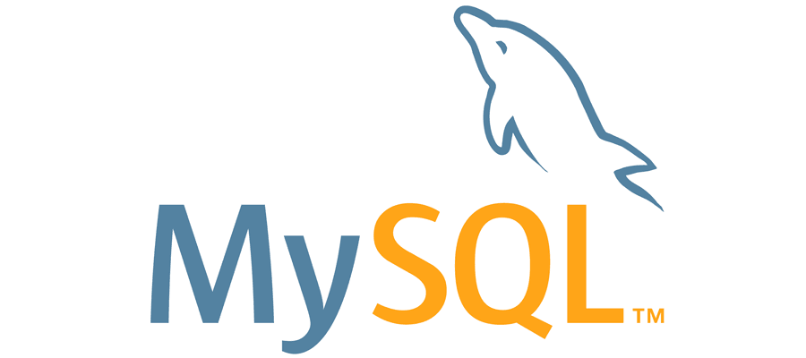





**DIAGRAMA CASO DE USO**

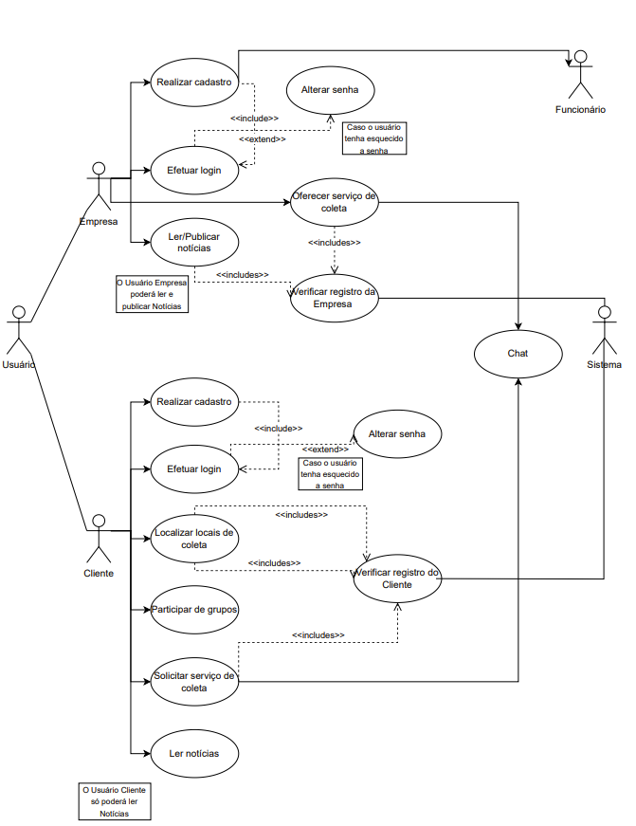

**MODELO - CONCEITUAL**

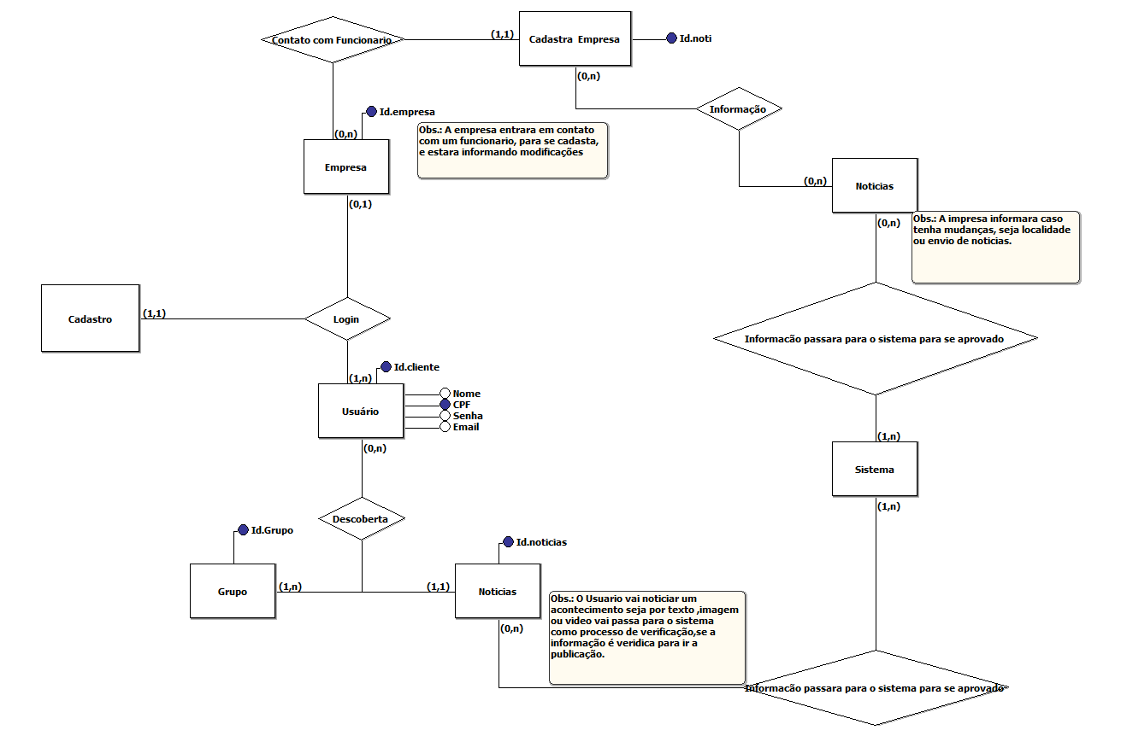

**MODELO – LOGICO**

**PROTÓTIPO DO PROJETO**



TELA INCIAL LOG

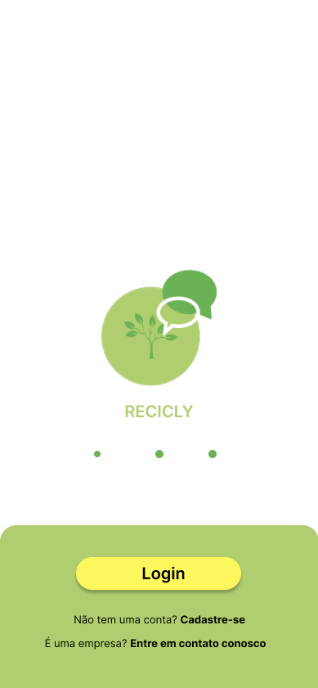

TELA INICAL DE LOGIN

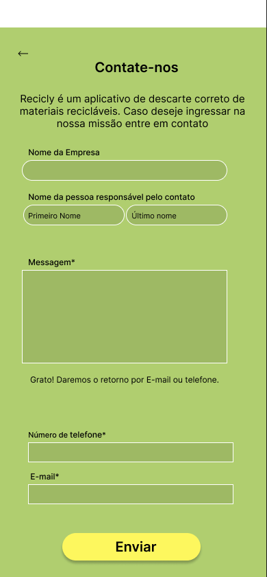

TELA DE CASDASTRO DA EMPRESA

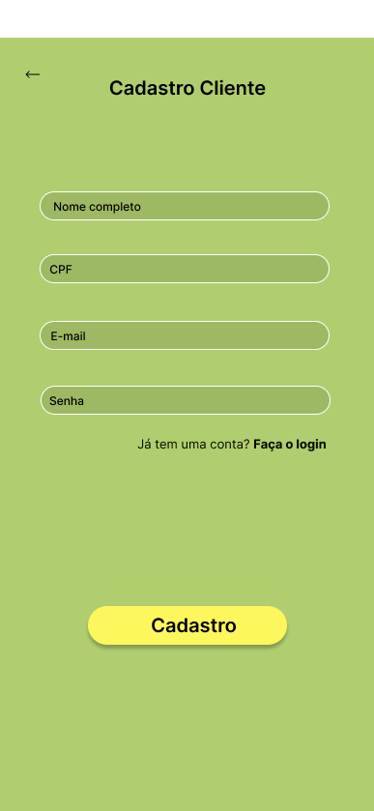

TELA DE CADASTRO DO USUARIO

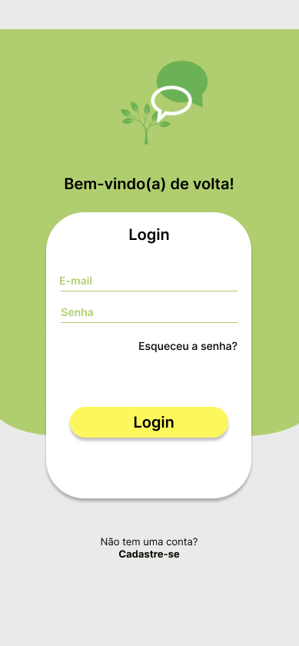

TELA DE LOGIN 2

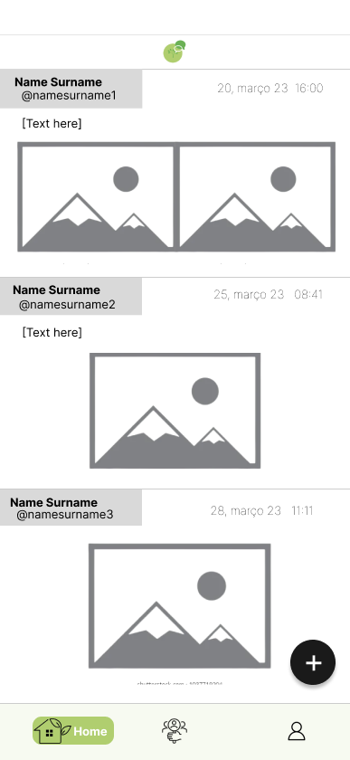

HOME

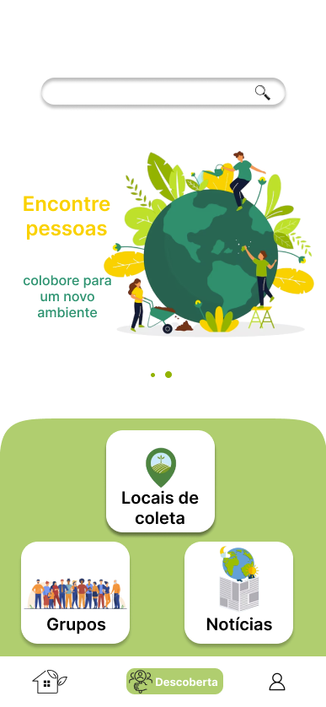

TELA DE DESCOBERTA

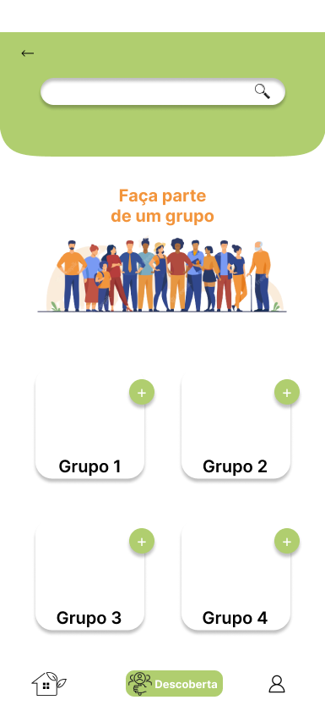

TELA DE GRUPO

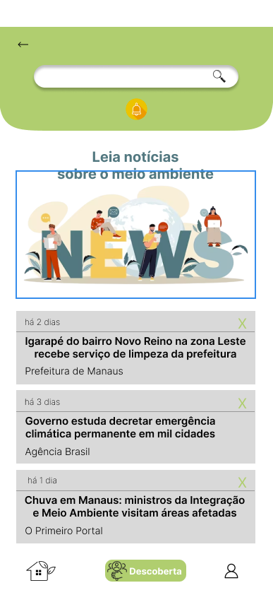

TELA DE NOTICIAS

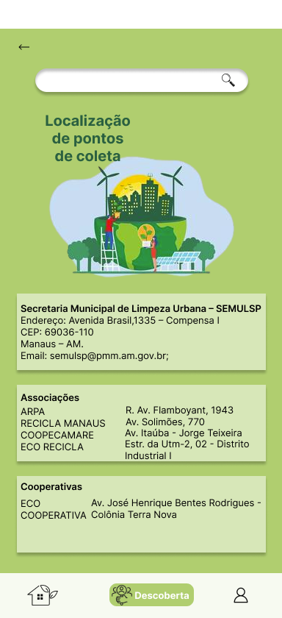

TELA DE LOCALIZAÇÃO DE COLETAS

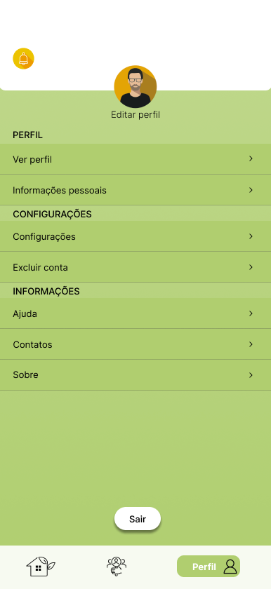

TELA DE CONFIGURAÇÃO DE PERFIL

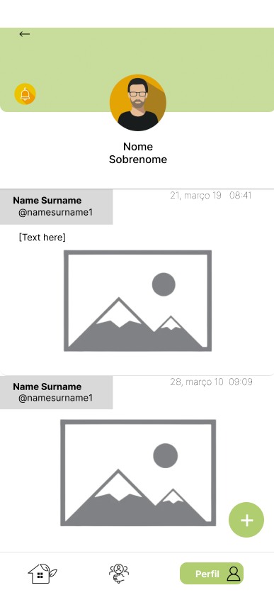

PERFIL

.

**ANEXO**